LabMedSys

Módulo Estoque
SJB: Fluxos
Versão 1.0

Histórico de Revisão e Envolvidos

Nome | Função | Contato
Rogério
Lúcia
Balocco
Cláudio

Data | Versão | Descrição | Autor
23/10/2026 | 1.0 | Rascunho: legado, a partir do código | André Nardacci

- ACRÔNIMOS E ABREVIAÇÕES

Sigla | Termo Original | Tradução / Significado
ANVISA | Agência Nacional de Vigilância Sanitária | Agência reguladora sanitária brasileira
BPF | Boas Práticas de Fabricação | Conjunto de requisitos para garantir qualidade e segurança dos medicamentos
GMP | Good Manufacturing Practices | Boas Práticas de Fabricação
SGQ | Sistema de Gestão da Qualidade | Sistema de gestão da qualidade farmacêutica
CAPA | Corrective and Preventive Action | Ação Corretiva e Preventiva
RNC | Relatório de Não Conformidade | Registro formal de desvios ou não conformidades
POP | Procedimento Operacional Padrão | Documento que descreve a execução padronizada de atividades
RDC | Resolução da Diretoria Colegiada | Norma regulatória emitida pela ANVISA
PIC/S | Pharmaceutical Inspection Co-operation Scheme | Esquema de Cooperação em Inspeção Farmacêutica
CSV | Computerized System Validation | Validação de Sistemas Computadorizados
URS | User Requirements Specification | Especificação de Requisitos do Usuário
ERU | Especificação de Requisitos do Usuário | Documento contendo os requisitos do negócio e dos usuários
FS | Functional Specification | Especificação Funcional
IQ | Installation Qualification | Qualificação de Instalação
OQ | Operational Qualification | Qualificação Operacional
PQ | Performance Qualification | Qualificação de Desempenho
QI | Qualificação de Instalação | Evidência de que a instalação foi executada conforme especificação
QO | Qualificação de Operação | Evidência de que o sistema opera conforme especificado
QD | Qualificação de Desempenho | Evidência de que o sistema mantém desempenho consistente
PMV | Plano Mestre de Validação | Documento que define a estratégia global de validação
SNCM | Sistema Nacional de Controle de Medicamentos | Sistema brasileiro de rastreabilidade de medicamentos
IUM | Identificador Único de Medicamento | Código único utilizado na serialização de medicamentos
XML | Extensible Markup Language | Linguagem de marcação extensível para troca de dados
FDA | Food and Drug Administration | Agência reguladora de alimentos e medicamentos dos Estados Unidos
OMS | Organização Mundial da Saúde | Organização Mundial da Saúde
WHO | World Health Organization | Organização Mundial da Saúde
ALCOA+ | Attributable, Legible, Contemporaneous, Original, Accurate (+ Complete, Consistent, Enduring, Available) | Princípios de Integridade de Dados
GxP | Good Practices | Conjunto de Boas Práticas aplicáveis ao ambiente regulado
ICH | International Council for Harmonisation | Conselho Internacional para Harmonização de Requisitos Técnicos
QMS | Quality Management System | Sistema de Gestão da Qualidade
QA | Quality Assurance | Garantia da Qualidade
QC | Quality Control | Controle da Qualidade
SLA | Service Level Agreement | Acordo de Nível de Serviço
Audit Trail | Audit Trail | Trilha de Auditoria
GAMP | Good Automated Manufacturing Practice | Guia internacional de validação de sistemas computadorizados (categorias de software)
RN | Regra de Negócio | Regra que o sistema deve cumprir, identificada como RN-PRI-nnn
RF / RNF | Requisito Funcional / Não Funcional | O que a nova versão deve fazer / como deve fazer (segurança, auditoria, desempenho)
CT | Caso de Teste | Teste com passos e resultado esperado, identificado como CT-PRI-nnn
DV | Desvio | Diferença entre o resultado esperado e o obtido nos testes, identificado como DV-PRI-nnn
SEG | Achado de Segurança | Fragilidade de segurança encontrada no código, identificada como SEG-PRI-nn
SSO | Single Sign-On | Login único: um acesso vale para todos os módulos
DBA | Database Administrator | Administrador do banco de dados
LGPD | Lei Geral de Proteção de Dados | Lei nº 13.709/2018, sobre dados pessoais

- FLUXO DA TELA

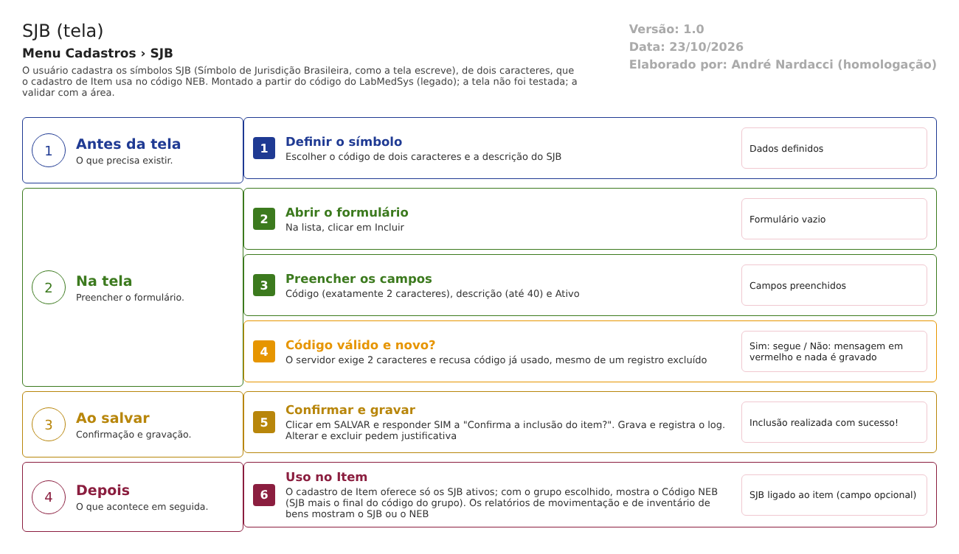
Figura 1 – Fluxograma da tela
Fluxograma no arquivo 19-sjb.fluxo.json, em 4 fases. Etapas, na mesma ordem do arquivo:
- Etapa 1. Definir o símbolo: Escolher o código de dois caracteres e a descrição do SJB (Antes da tela).
- Etapa 2. Abrir o formulário: Na lista, clicar em Incluir (Na tela).
- Etapa 3. Preencher os campos: Código (exatamente 2 caracteres), descrição (até 40) e Ativo (Na tela).
- Etapa 4. Código válido e novo? (decisão): O servidor exige 2 caracteres e recusa código já usado, mesmo de um registro excluído (Na tela).
- Etapa 5. Confirmar e gravar: Clicar em SALVAR e responder SIM a "Confirma a inclusão do item?". Grava e registra o log (Ao salvar).
- Etapa 6. Uso no Item: O cadastro de Item oferece só os SJB ativos; com o grupo escolhido, mostra o Código NEB (SJB mais o final do código do grupo) (Depois).
Saídas alternativas: VOLTAR sai sem gravar; com código de tamanho errado, repetido ou campo vazio nada é gravado; a exclusão não confere uso.
- SITUAÇÕES E HISTÓRICO

Situações
O SJB tem duas situações: ativo (padrão ao incluir) e inativo, que só se muda ao editar (sjb_ed.aspx:69-72). Inativo ou excluído, o SJB sai da lista de escolha do Item (item_ed.aspx.cs:144-148).
- Entrada: inclusão pelo formulário (ativo).
- Inativo: escolha do usuário ao editar; os campos ficam travados até reativar.
- Excluído: marca de lixeira com usuário e data de alteração (dalSJB.cs:77-90).
O que grava na trilha de auditoria (histórico)
- Inclusão: uma linha "INCLUSÃO DO REGISTRO" com usuário e data (bllSJB.cs:36-38; dalLogAlteracao2.cs:60-75). A linha não traz o conteúdo.
- Alteração: uma linha por campo mudado (identificador, código, descrição e situação), com valor antigo e novo, usuário e justificativa (bllSJB.cs:73-79; LaboSys_Model/SJB.cs:67-70).
- Exclusão: uma linha "EXCLUSÃO DO REGISTRO" com usuário e justificativa (bllSJB.cs:91-99; dalLogAlteracao2.cs:224-246).
- O Log da lista mostra campo, dado antigo, dado novo, data, hora, usuário e justificativa (sjb_lst.aspx:196-264).
O que não grava
- A exclusão é gravada com a empresa em branco: a tela de exclusão não preenche a empresa do objeto antes do log (sjb_lst.aspx.cs:241-244), e o Log filtra pela empresa da sessão (dalLogAlteracao2.cs:344-352). Ponto para validar com o DBA.
- A tabela de log (TBL_LOG_ALTERACAO_ESTOQUE) não está na pasta de tabelas do projeto de banco do Estoque; ponto para validar com o DBA.
- A mensagem de erro ao alterar ou excluir diz "Erro ao incluir o SJB" (bllSJB.cs:87 e 107).
- DADOS

Tabelas do banco
Tabela | Colunas principais | Chaves e ligações | Fonte
TBL_SJB | ID_SJB, COD_SJB (2), NOME_SJB (150), ATIVO, LIXEIRA, ID_USUARIO_CRIACAO, DATA_CRIACAO, ID_USUARIO_ALTERACAO, DATA_ALTERACAO, ID_EMPRESA | Chave primária só; sem unicidade de código; TBL_ITEM aponta para ela por chave estrangeira | TBL_SJB.sql:1-12; TBL_ITEM.sql:84
TBL_ITEM | ID_SJB | Liga o item ao SJB (opcional) | dalItem.cs:135 e 224
TBL_LOG_ALTERACAO_ESTOQUE | Objeto, campo, valor antigo e novo, usuário, justificativa, empresa | Guarda inclusão, alteração e exclusão | dalLogAlteracao2.cs:260 e 297

Leituras e gravações em outros módulos
Módulo | O que é lido ou gravado | Meio | Fonte
Estoque (Item, Movimentação, relatórios) | O cadastro de Item guarda o SJB; a Movimentação imprime o SJB e o NEB no formulário NMM; os relatórios de movimentação e de inventário de bens mostram o SJB | Consulta no próprio banco | item_ed.aspx.cs:509; dalMovimentacaoItem.cs:190-198; dalRelatorio.cs:435-452
Principal, Produção, Controle da Qualidade, Comercial | Nada é lido ou gravado | Não se aplica | Sem chamada no código da tela

